**2016-2017 учебный год**

**Октябрь, ноябрь, декабрь 2016г.**

**Сайт «Академия роста»**

* Международный творческий конкурс «Наши верные друзья» - Байер Артем-2.
* Международный творческий конкурс «Собери свой зоопарк»-«Хитрая лиса» - Стасюк Иван-2, Копырин Алексей-1.
* Международная **занимательная викторина «Дюймовочка»** (по сказке Г.Х.Андерсена) – Байер Артем-1, Сыромятникова Лера-1, Оленица Майя-1, Чемезова Юлия-1, Четвереков Егор-1, Чемезов Семен-1, Чемезов Сева-1.
* Международная **познавательная викторина «Собери свой зоопарк»-«Хитрая лиса»** - Фазулов Рустам-1, Григорьева Вика -1, Жолобова Варвара-1, Малышева Алиса-1, Каменсков Иван-1.
* Всероссийская **познавательная викторина по культурно-патриотическому вос итанию п «Нет страны ее родней»** - Носов Дмитрий-1, Ильдарова Гумай-1.

**Сайт «Логопедический калейдоскоп»**

* 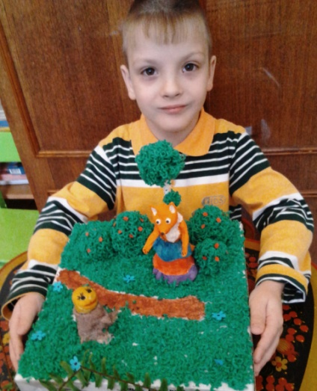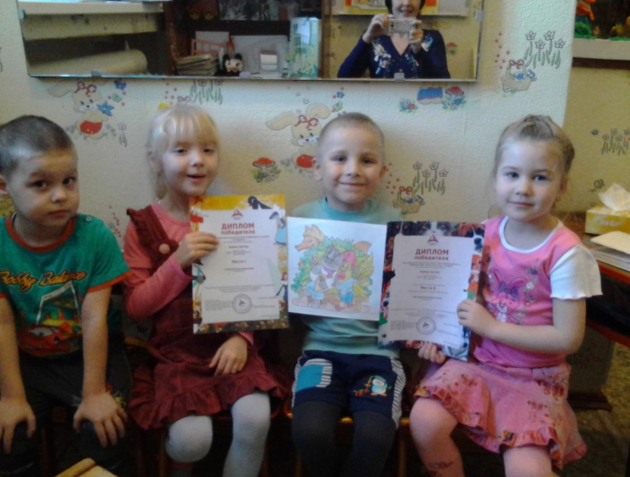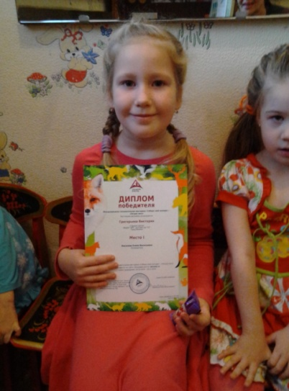Международный творческий конкурс «Осень глазами детей» - Ламетов Арсен-1, Алексеев Василий-1, Гарбуз Вика-1, Шабанова Лиля-1.

